小四动态
2024/1/4
来园情况
幼儿总人数：20人。今日入园：18人。
一、晨间区域
每一位宝贝们不仅能开开心心来园，而且能主动打招呼呢！丁子琋小朋友进步很大，继续加油！孩子们自主选择喜爱的区域！在游戏的同时，会有新发现、新玩法、新问题，让我们共同商讨吧！
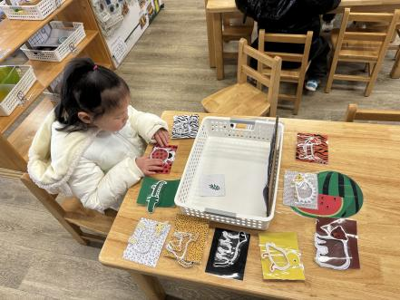 | 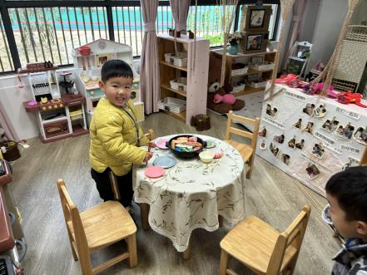 | 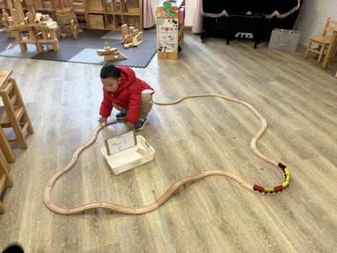
“我将动物皮肤全部匹配成功！” | “我在制作美味的菜肴。” | “我今天将轨道围成圆”。
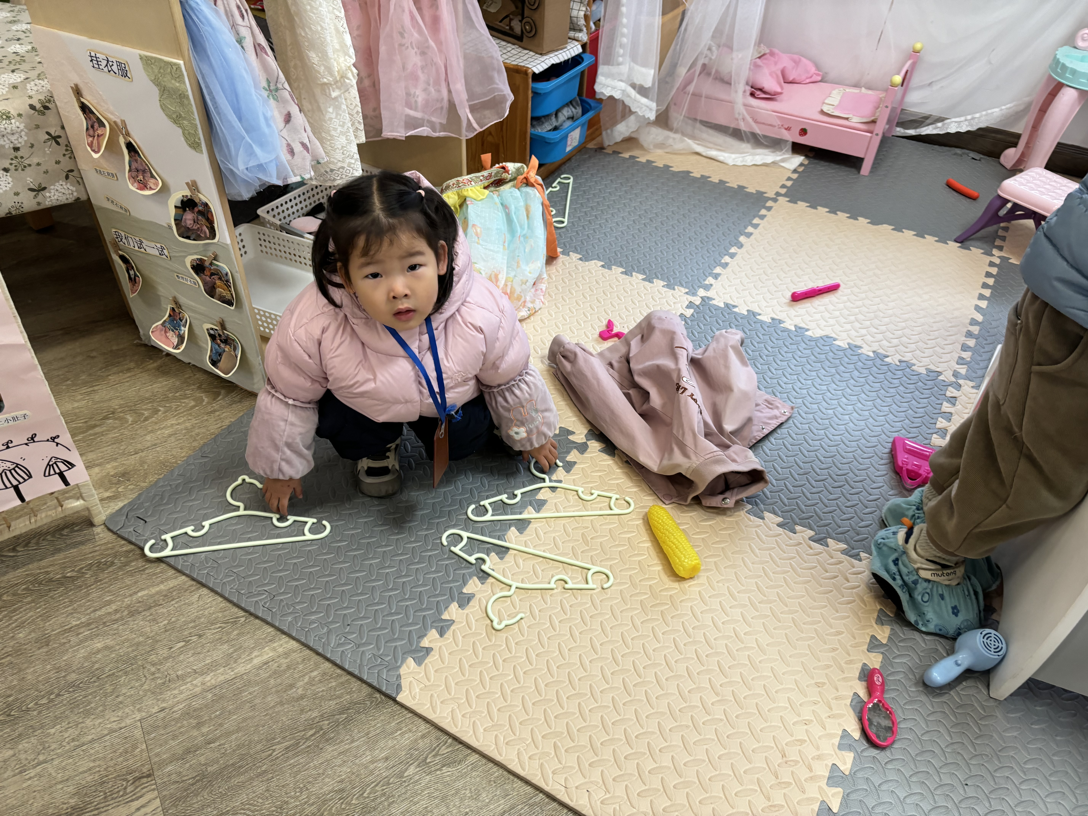
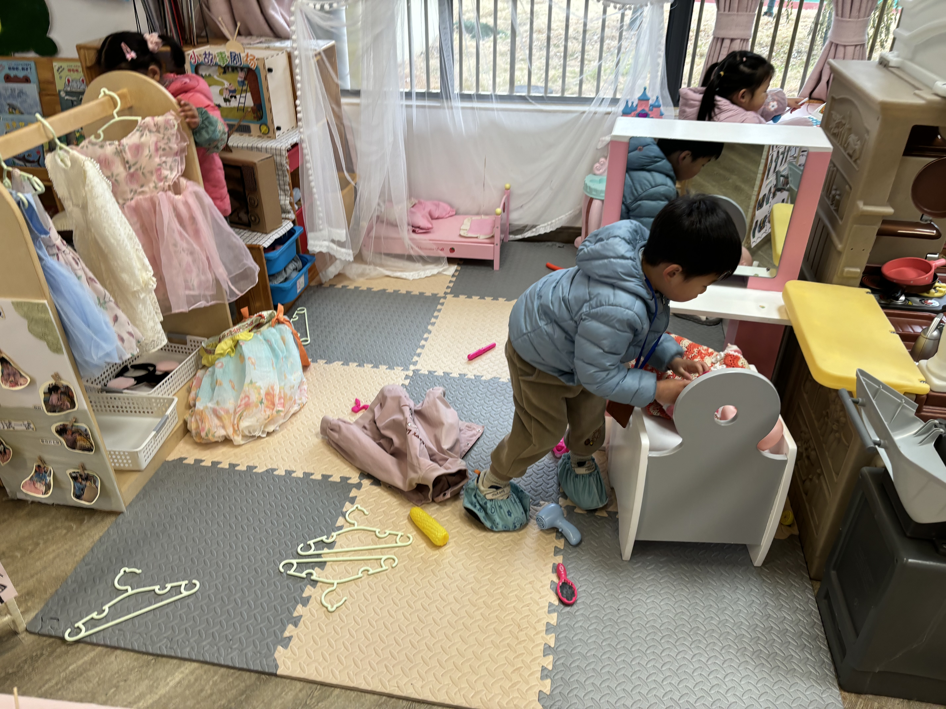

娃娃家的房间有点混乱，我们需要整理。

二、户外时光
今天的太阳真暖和，我们一起来运动！我们一起玩扔沙包、单脚跳、赛跑等十分热闹呢！
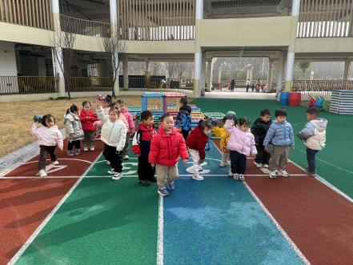 | 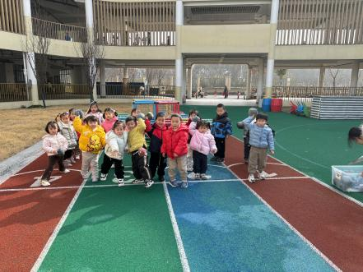
我们是大力士，高高举起沙包，用力往后丢！ | 宝贝们扔沙包姿势还需多加练习。
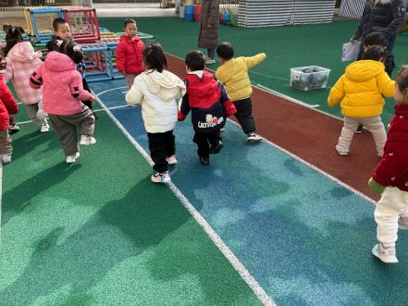 | 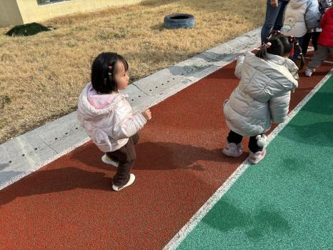
我们用一只脚跳叫单脚跳，我们一起来比一比！

温馨提示：
1.请宝贝们在家积极玩自理能力闯关游戏哦！期待你们的表现！
2.请每天回家后和来园前检查孩子们的口袋，是否有小物件，请及时告知老师，做好安全教育工作！谢谢！

